**Enviar trabajos (fotos de trabajos y cuadernos cuando corresponda) al correo:** [**eloytroncoso@hotmail.com**](mailto:eloytroncoso@hotmail.com)**, o por el classroom**

**Guía de artes visuales**

**Asignatura: ARTES VISUALES Curso: 5°**

**Fecha:** CLASE del miércoles 14 al 21 octubre

**Docente:** Carlos Troncoso C.

**Nombre del alumno:** ______________________________

**I.-Objetivo de aprendizaje**

**OA 1 Crear trabajos de arte y diseños a partir de sus propias ideas y de la observación de: › entorno cultural: Chile, su paisaje y sus costumbres en el pasado y en el presente**

**INDICADOR EVALUACIÒN**

› Describen objetos de diseño de diferentes épocas y culturas en relación con el objetivo para el que fueron diseñados y el uso de elementos de lenguaje visual, como forma, color y texturas

**II.. -Contenido: El diseño**

**III.-OBJETIVO de la clase:** Construyen maqueta

**Contenido:**

**Diseño**

Actividad creativa que tiene por fin proyectar objetos que sean útiles y estéticos.

El **diseño industrial** es la [**disciplina**](https://definicion.de/disciplina) orientada a la **creación y al desarrollo de los productos industriales** (que pueden ser producidos en serie y a gran escala). Como toda actividad de [**diseño**](https://definicion.de/dise%C3%B1o), se pone en juego la creatividad y la inventiva.

**IV.-Indicaciones Generales:**

**Deben copiar en su cuaderno la fecha, el objetivo y desarrollar las actividades**

**Retroalimentación**

**Les saludo y espero que gocen de muy buena salud junto a sus Padres.**

**En las clases anteriores pintamos colores impresionistas, que es una forma de pintar con colores brillantes usando mucho los resplandores de la luz, ustedes debieron hacer un dibujo e imitar esa forma de pintar, después la escultura, los paisajes de chile, elaborar un retablo, buscar información acerca de obras de pintores paisajistas chilenos, pintores costumbristas chilenos, pintar luz y sombra, construir un caleidoscopio, representar una costumbre chilena, Elaboran una escultura ahora investigan sobre diseños, comparan diseños, dibujan un diseño, crean maketas . –**

[**https://youtu.be/e1jlgl6BQSs**](https://youtu.be/e1jlgl6BQSs)

**[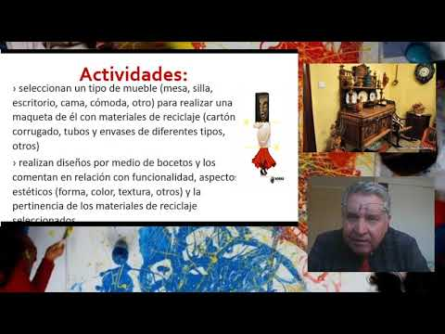](https://www.youtube.com/embed/e1jlgl6BQSs?feature=oembed)**

**V.-ACTIVIDAD a desarrollar:(U 3-102)**

5 Los alumnos observan muebles de diferentes épocas y estilos <https://www.youtube.com/watch?v=yZMto8woCNE> <https://www.youtube.com/watch?v=iyphrnWS5hg> (mesas, sillas, escritorios, camas, cómodas, otros) y comentan sus diferencias y semejanzas en relación con estilos, funcionalidad, materiales y otros. Luego:

› seleccionan un tipo de mueble (mesa, silla, escritorio, cama, cómoda, otro) para realizar una maqueta de él con materiales de reciclaje (cartón corrugado, tubos y envases de diferentes tipos, otros)

› realizan diseños por medio de bocetos y los comentan en relación con funcionalidad, aspectos estéticos (forma, color, textura, otros) y la pertinencia de los materiales de reciclaje seleccionados

› eligen un boceto y construyen su maqueta, utilizando los materiales y procedimientos seleccionados

› presentan sus trabajos y procedimientos seleccionados

› presentan sus trabajos y comentan los resultados obtenidos, usando como criterios su funcionalidad y aspectos estética

**VI.-Retroalimentación**

**Se desarrolló en las indicaciones generales**

**VII.-Fecha de envío**

**Debes mandar los trabajos hasta el 26 de octubre**

**VIII.-Como y/o donde enviar**

**Correo electrónico o classroom, mándeme sólo fotos ya sea del cuaderno o de los objetos**

**Ticket de salida:**

1.-¿Los muebles están?:

a.- nos molestan el ambiente

b.- nos divierten para gastar tiempo

c.- diseñado para favorecer la comodidad 